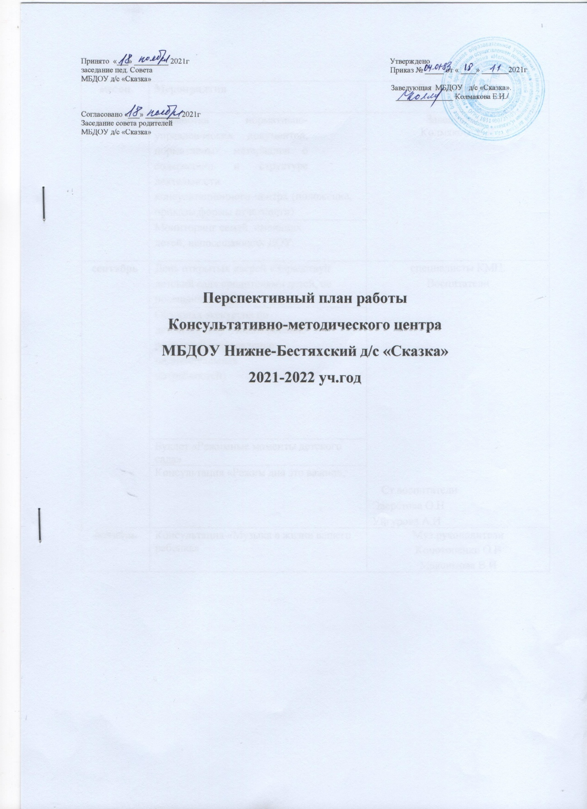

|  |  |  |
| --- | --- | --- |
| **месяц** | **Мероприятия** | **Ответственные** |
| **август** | Разработка нормативно-управленческих документов, нормативных материалов о содержании и структуре деятельности  консультационного центра (положение, приказы, формы отчетности) | Заведующий  Колмакова Е.И |
| Мониторинг семей, имеющих детей, не посещающих ДОУ. |
| **сентябрь** | День открытых дверей «Здравствуй детский сад» с родителями детей, не посещающих ДОУ | специалисты КМЦ:  Воспитатели |
| Обзорная экскурсия по детскому саду. Анкетирование родителей (определение индивидуальных потребностей) |
|  | Буклет «Режимные моменты детского сада» |  |
|  | Консультация «Режим дня это важно». |  |
|  |  | Ст.воспитатели  Эверстова О.Н  Уйгурова А.И |
| **октябрь** | Консультация «Музыка в жизни вашего ребенка» | Муз.руководители  Конотопенко О.В  Максимова В.И |

|  |  |  |
| --- | --- | --- |
|  | Круглый стол с родителями «Эмоциональное благополучие ребенка». | педагог-психолог Сергеева А.Н |
| Онлайн-опрос «Консультирование по запросу родителей» | специалисты КМЦ |
| **ноябрь** | Консультация «Здоровый образ жизни в кругу семьи» | Гигиенисты  Прудецкая В.М  Николаева С.Г |
| Семинар-практикум «Развитие творческих способностей ребенка» | Муз.руководители  Конотопенко О.В  Максимова В.И |
| Виртуальный консультативный пункт «Вопрос- ответ» на сайте ДОУ 4-ая неделя ноября | специалисты КМЦ |
| **декабрь** | Развлекательная программа «Новогодние забавы» | специалисты КМЦ |
| Выставка для родителей «Символ нового года» | специалисты КМЦ |
| Индивидуальное консультирование по запросу родителей | специалисты КМЦ |
| Консультация «Техника безопасности в праздничные дни» |  |
| **январь** | Консультация «Влияние родительских установок  на формирование личности» | педагог-психолог  Сергеева А.Н |
| Семинар "Компьютер и дети" | Восп.Иванова Л.И |
| Индивидуальное консультирование по запросу  родителей | специалисты КМЦ |
| **февраль** | Семинар - практикум "Речевое дыхание – основа правильной речи" | учитель-логопед  Скрябина М.П  Макарова Н.Н |
| Консультация «Роль семьи в речевом развитии детей дошкольного возраста» | воспитатели |
| Консультация «Азбука прав ребенка» | педагог-психолог  Сергеева А.Н |
| Индивидуальное консультирование по запросу родителей | специалисты КМЦ |
| **март** | Развлечение «В гостях у сказки» | музыкальные  руководители |
| Оформление буклета «Советы психолога родителям в период адаптации к ДОУ» | педагог-психолог Сергеева А.Н |

|  |  |  |
| --- | --- | --- |
|  | Индивидуальное консультирование по запросу родителей | специалисты КМЦ |
| **апрель** | Консультация «Сказки на ладошках» | учитель-логопед  Скрябина М.П  Макарова Н.Н |
| Мастер-класс «Музыкальная ритмика для малышей»» | инструкторы по  физ.культуре Иванова Е.И  Борисова А.А |
| Индивидуальное консультирование по запросу родителей | специалисты КМЦ |
| **май** | Консультация для родителей «Как подготовить ребенка к детскому саду» | Воспитатели |
| Мастер-класс «Музыкальные игры в домашних  условиях» | Муз.руководители  Конотопенко О.В  Максимова В.И |
| Индивидуальное консультирование по запросу родителей | специалисты КМЦ |